Тема стендового доклада: Современные педагогические технологии, способствующие творческой и академической успешности детей с ОВЗ.
Современное общество характеризуется стремительным изменением темпов жизни, технологиями, лавинообразным ростом информации, усложнением труда и социальной деятельности. Задача нас – педагогов, работающих с детьми с ОВЗ состоит в том, чтобы создать такую модель обучения, в процессе которой у каждого обучающегося появился механизм компенсации имеющегося дефекта, на основе чего станет возможной его интеграция в современное общество.
Исходя из этого, можно выделить современные технологии, способствующие творческой и академической успешности детей с ОВЗ.
1.технология разноуровневого обучения
2.метод проектов
3.игровые технологии
4.информационно-коммуникационные технологии
5.здоровьесберегающие технологии
Технология разноуровневого обучения.
Данная технология учитывает индивидуальные особенности каждого ребёнка, создает комфортные психолого-педагогические условия для активной познавательной деятельности учащихся, развивает их мышление, самостоятельность.
Цель данной технологии состоит в том, чтобы все школьники овладели базовым уровнем знаний и умений и имели возможности для своего дальнейшего развития. Работа по данной методике дает возможность развивать индивидуальные способности учащихся, более осознанно подходить к профессиональному и социальному самоопределению.
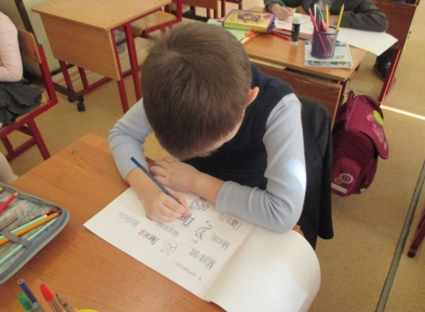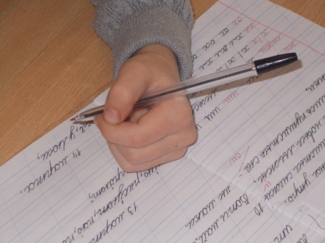
Работа над словарными словами. Подбор заданий для леворуких детей
Используется рисуночный словарь.

Игровые технологии
Практика показывает, что уроки и коррекционные занятия с использованием игровых ситуаций, делают увлекательным учебный процесс, способствуют появлению активного познавательного интереса школьников. На таких уроках и занятиях складывается особая атмосфера, где есть элементы творчества и свободного выбора. Развивается умение работать в группе: её победа зависит от личных усилий каждого. Достаточно часто это требует от ученика преодоления собственной застенчивости и нерешительности, неверия в свои силы.
Дидактическая игра на уроках пополняет, углубляет и расширяет знания, является средством всестороннего развития ребёнка, его умственных, интеллектуальных и творческих способностей, вызывать положительные эмоции, наполнять жизнь коллектива учащихся интересным содержанием, способствовать самоутверждению ребёнка.
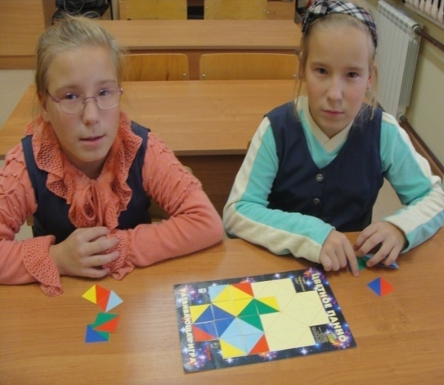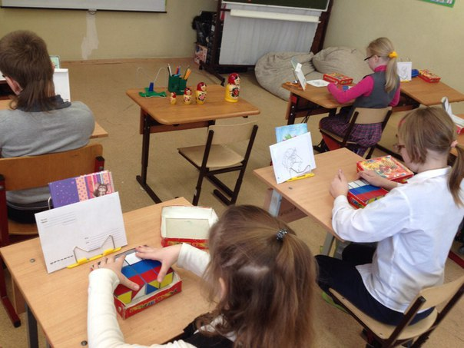
Развитие зрительной координации, пространственной ориентировки,
мышления на коррекционных занятиях

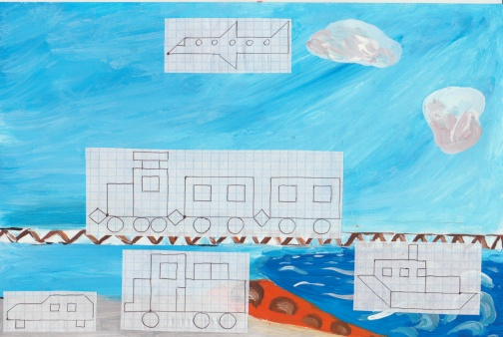
Использование методик Д.Б.Эльконина, М. Монтессори, Б.Никитина на уроках в начальной школе

Внедрение ИКТ даёт возможность улучшить качество обучения, повысить мотивацию к получению и усвоению новых знаний учащимися с ограниченными возможностями здоровья, т.к. у них помимо системного недоразвития всех компонентов языковой системы имеется дефицит развития познавательной деятельности, мышления, вербальной памяти, внимания, бедный словарный запас, недостаточные представления об окружающем мире.
ИКТ оживляют учебный процесс за счёт новизны, реалистичности и динамичности изображения, использования анимированных изображений, внесения элементов игры. При использовании ИКТ, знания приобретаются по разным каналам восприятия, а значит, лучше усваиваются и запоминаются на более долгий срок.
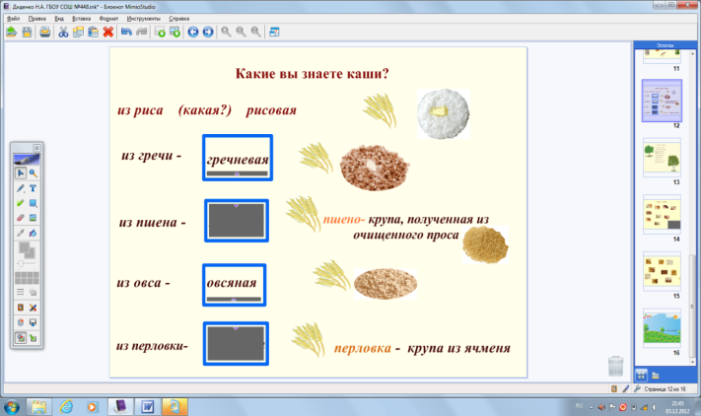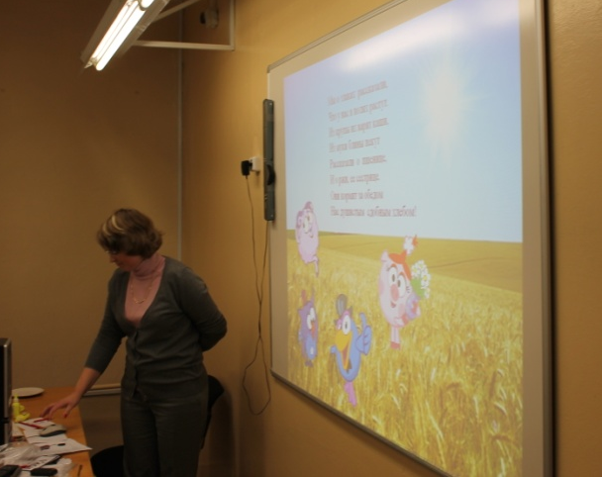

Работа с интерактивной приставкой Mimio
Здоровьесберегающие технологии.
Цель данных технологий - обеспечить школьнику возможность сохранения здоровья.
Для повышения умственной работоспособности детей, предупреждения преждевременного наступления утомления и снятия у них мышечного статического напряжения на уроках проводятся физкультпаузы, эмоциональные разрядки, зарядки для глаз. Использование здоровьесберегающих технологий обучения позволяет без каких-либо особых материальных затрат не только сохранить уровень здоровья детей с ОВЗ, но и повысить эффективность учебного процесса.

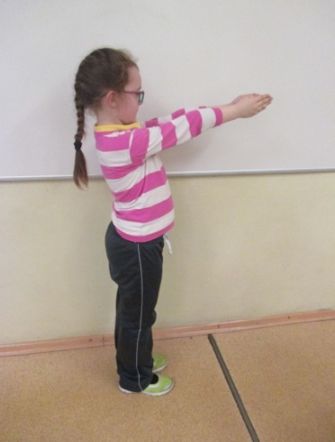
Азбука-зарядка Массаж активных точек природными материалами

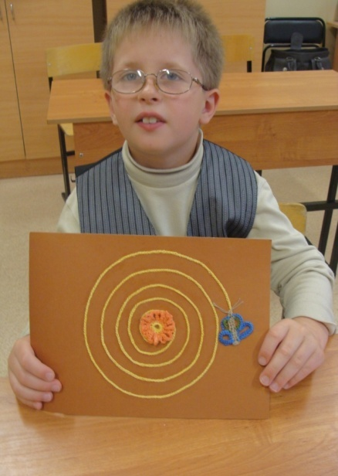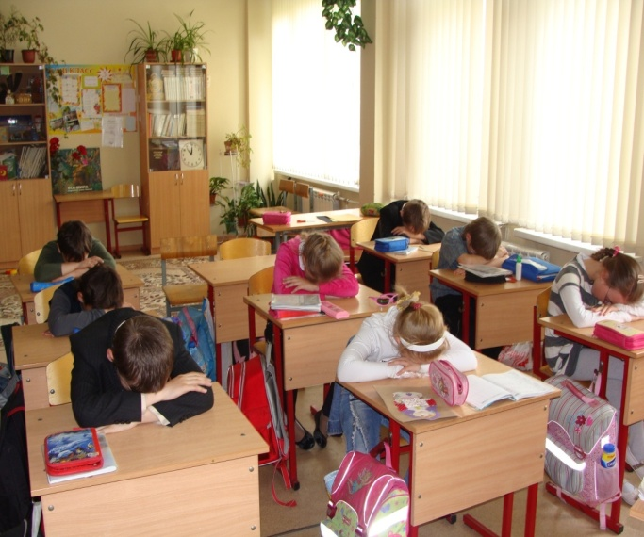
Отработка правильного дыхания. Минутки релаксации на уроках
Метод проектов
В основе метода проектов лежит развитие познавательных, творческих интересов учащихся, умений самостоятельно конструировать свои знания, умений ориентироваться в информационном пространстве.
Метод проектов всегда ориентирован на самостоятельную деятельность учащихся - индивидуальную, парную, групповую, которую учащиеся выполняют в течение определенного отрезка времени. Этот метод органично сочетается с методом обучения в сотрудничестве, проблемным и исследовательским методом обучения.
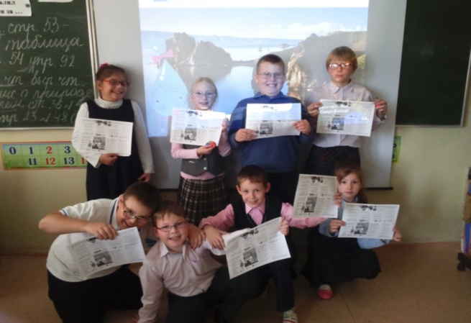
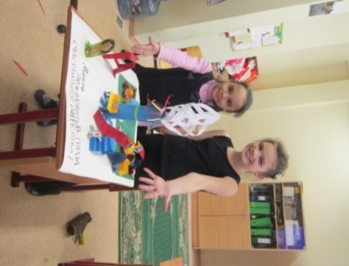
Проект в рамках эко- урока Проект «Детская площадка»
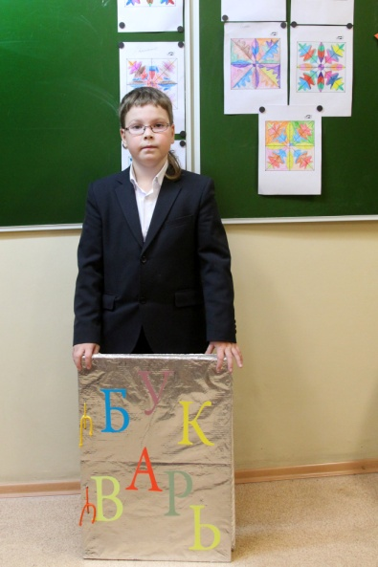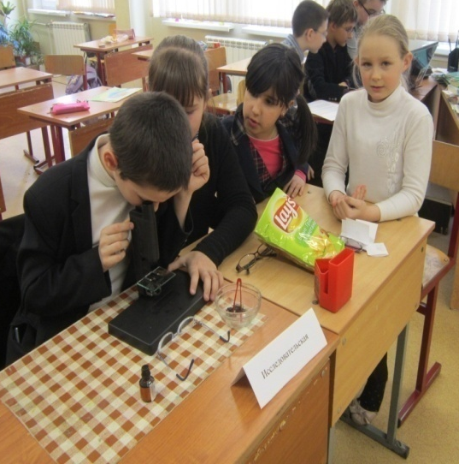
Проект «Азбука» Работа над проектом «Чипсы – это польза или вред?»
Арттерапия предполагает создание безопасных условий, способствующих самовыражению и спонтанной активности, вызывает новые способы активности и помогает их закрепить, что так немаловажно для детей с ОВЗ. Изобразительные способы мотивируют деятельность, направляют и удерживают внимание, создают почву для общего укрепления эмоциональной сферы, повышения настроения, развития воображения, адаптационных способностей.

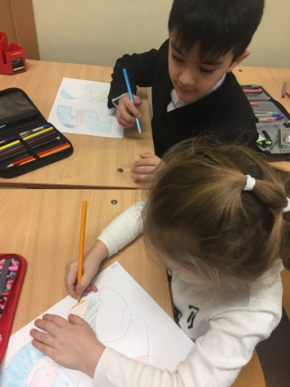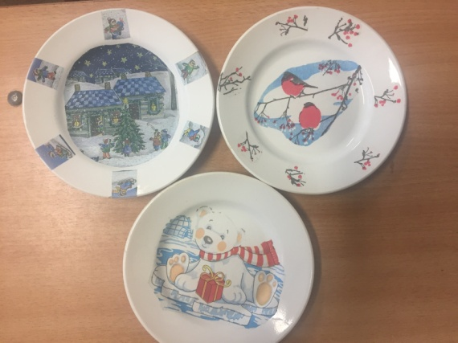
Декупаж
Песочная игротерапия – прекрасная возможность для детей с ОВЗ выразить свое отношение к окружающему миру. Наблюдения и опыт показывают, что игра с песком позитивно влияет на эмоциональное самочувствие детей. Именно благодаря самостоятельным рисункам на песке, ребёнок быстрее осваивает буквы и цифры, усваивает пространственные и временные понятия. С помощью построений на песке можно развивать наглядно-образное мышление, восприятие и память. В песочнице развивается тактильная чувствительность, мелкая моторика руки. Занимаясь играми на песке, ребёнку становится интересно, он старается сделать правильно, красиво, аккуратно и, что немаловажно – быстро.
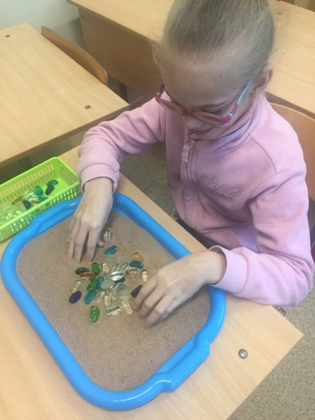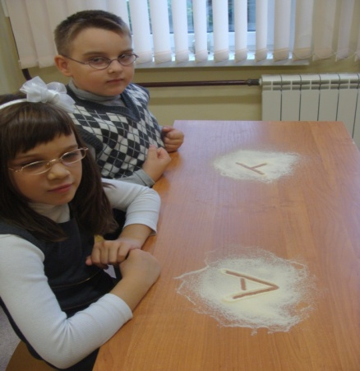
Ребёнок с ДЦП на занятии Письмо букв на песке

Стендовый доклад подготовили:
Диденко Н.А. заместитель директора по УВР; учитель-логопед
Малюгина Т.Е учитель
ГБОУ СОШ № 448 Фрунзенского района г. Санкт-Петербурга

